重庆市荣昌区万灵镇人民政府文件

万灵府发〔2024〕10号

重庆市荣昌区万灵镇人民政府
关于印发《万灵镇大荣寨社区山洪灾害防御
预案》的通知

各村（社区），镇属各单位，各板块：
2024年为做好我镇大荣寨社区山洪灾害抢险工作，经研究，制定《万灵镇大荣寨社区山洪灾害防御预案》，现将《万灵镇大荣寨社区山洪灾害防御预案》印发给你们，请认真贯彻落实。

（此页无正文）

重庆市荣昌区万灵镇人民政府
2024年3月20日

万灵镇大荣寨社区山洪灾害防御预案

- 基本情况

大荣寨社区位于万灵镇场镇及周边，濑溪河穿场而过。辖7个居民组，是万灵镇的经济、文化中心。全社区一个山洪灾害危险区，涉及1个居民组，33户，126口人，33座房屋。

二、防御组织机构及职责
山洪灾害防御领导小组由社区书记、主任任组长，负责全面工作；社区组干部为成员，负责包组、包户工作。设监测员 1 人，负责观测雨量、水位及观测设施管护；预警员1人，负责发布预警信息及预警设施管护；应急抢险队7人，负责抢险救灾、人员转移安置。
三、预警及响应
根据荣昌区山洪灾害调查评价分析数据，大荣寨社区预警值为：
准备转移雨量  1h/2h/3h（mm） | 立即转移雨量  1h/2h/3h（mm） | 准备转移水位 | 立即转移水位
108/145/173 | 127/171/203 | 简易水位站  准备转移水位线 | 简易水位站  立即转移水位线
预警信号由预警广播、铜锣和手摇报警器3种形式。
预警广播直接发布预警级别；铜锣报警分准备转移和立即转移两种，连续敲击铜锣1分钟、停10秒钟，再连续敲击铜锣1分钟、停10秒钟为准备转移；持续快速敲击为立即转移；手摇报警器持续快速摇动为立即转移信号。
预警响应等级分三级（Ⅲ、Ⅱ、Ⅰ）：
Ⅲ级响应：当接到镇暴雨通知或简易雨量计观测到降雨量接近准备转移雨量时和观测到水位接近准备转移水位时，为Ⅲ级响应。社区（组）干部、预警员、抢险突击队到岗到位，加强对危险部位的监测和巡查。
Ⅱ级响应：接到区、镇预警通知或观测降雨量达到准备转移且降雨仍将持续时和水位达到准备转移水位且有继续上涨趋势时为Ⅱ级响应。社区书记、主任下达准备转移命令，预警员发出准备转移信号，分包危险区的社区组干部动员群众做好转移准备，抢险突击队随时准备抢险。
I级响应：观测降雨量达到立即转移雨量且降雨仍将持续或水位达到立即转移水位时为I级响应。社区书记、主任下达立即转移命令，预警员发出立即转移信号，危险区包社区干部及抢险突击队员立即组织群众向安置地点转移，对重点部位设置警戒区，严禁群众进入危险区域，并将险情及工作情况及时向上级报告，做好转移群众的安置工作。
四、人员转移
转移安置应遵循先人员后财产，先老弱病残人员后一般人员的原则，按照转移路线，将危险区群众不漏一人转移到镇中心校安置点。
五、物资储备
储备防汛抢险物资：编织袋1000条，铁锨40把，救生衣30件，救生圈40个，铁丝30公斤，麻绳20千克，应急电筒50只，十字镐30把， 对讲机10个，防护雨具30套，应急灯5个。存放地点镇应急办，保管人彭先奎。

附件：1. 大荣寨社区危险区分布示意图
2. 大荣寨社区现状防洪能力图
3. 大荣寨社区山洪灾害防御指挥组织机构人员名单

附件1

万灵镇大荣寨社区危险区分布示意图

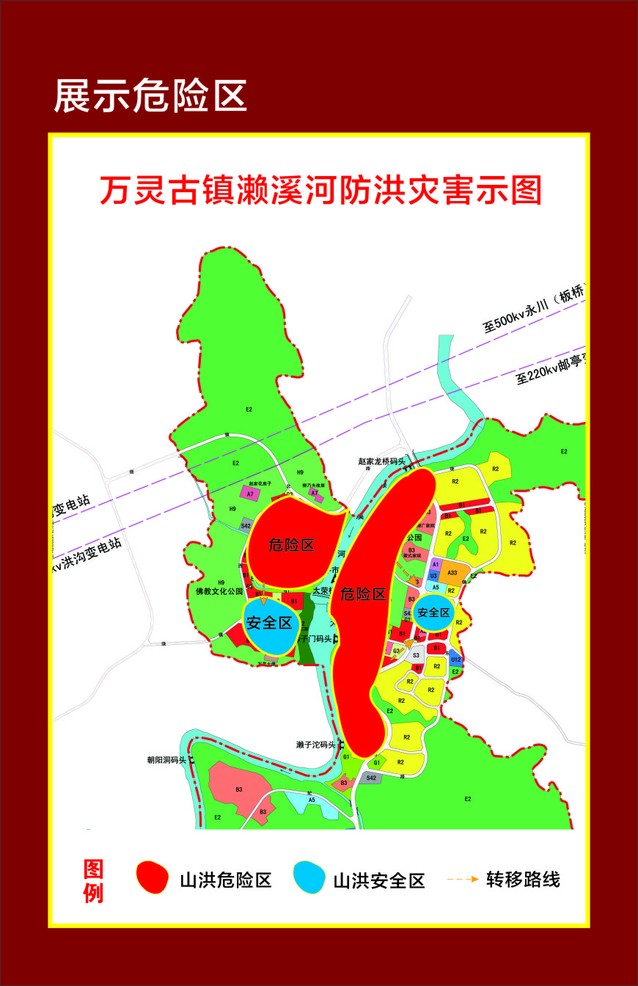

附件2

大荣寨社区现状防洪能力图

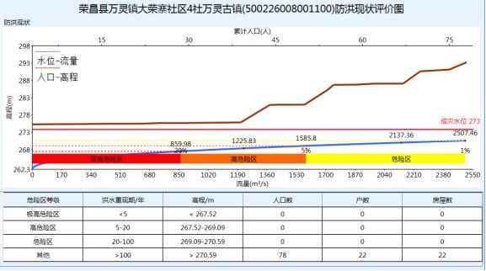

附件3

大荣寨社区山洪灾害防御指挥机构人员名单
职 务 | 姓 名 | 分包组
组 长 | 陈仁春 | 大荣桥、老街子
副组长 | 胡盈久 | 大荣桥、老街子
成 员 | 胡武凤 | 大荣桥、老街子
 | 杨廷波 | 大荣桥、老街子
 | 折雪妮 | 大荣桥、老街子
 | 尹福川 | 大荣桥、老街子
雨量观测员 | 周富胜
水位观测员 | 折雪妮
鸣锣员 | 尹福川
手摇报警员 | 周富胜
抢险队员 | 赵树林
 | 司永良
 | 宋永全
 | 陈中华
 | 谢福成
 | 蒋益位
 | 曹礼学

抄送：区防汛抗旱指挥部。
重庆市荣昌区万灵镇人民政府 2024年3月20日印发

